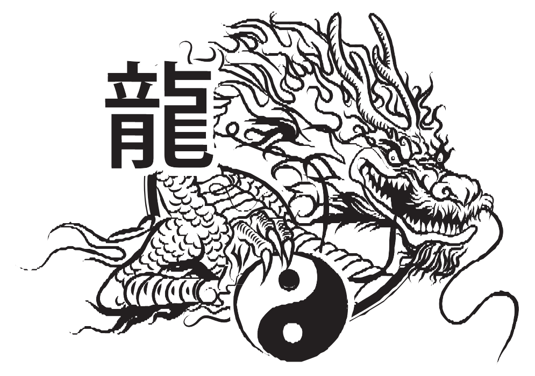

**KUNG FU & TAI CHI**

少林 • 功夫

SHAOLIN KUNG FU

# PARA VOCÊ

#### 1 Nomenclatura:

2 **Graduações:**

# FICAR

**POR DENTRO**

**功 夫 KUNG FU**

*Sigun* -

*Sifu* - *Sihing* - *Sijeh* -

*Siba* -

*Simui* -

*Sidai* -

*Avô/Grão Mestre Pai/Mestre*

*Irmão mais velho (Em Treino) Irmã mais velho (Em Treino) Tio (Irmão de treino do Mestre) Irmã mais nova*

*Irmão mais novo*

Branca > **1**

Amarela > **2**

Laranja > **3**

Jade > **4**

Verde > **5**

Roxa > **6**

Vermelha > **7**

Marrom > **8**

Marrom avançada > **9**

Preta > **10**

É uma arte marcial chinesa criada em 525 a.C. Seus movimentos de ataque e defesa foram inspirados na natureza e na observação dos movimentos dos animais. O Kung Fu é dividido em estilos, que variam de acordo com suas características.

Os estilos que praticamos são CHOY LAY FUT, que apresenta características de cinco animais: tigre, pantera, garça, serpente e dragão; e TON LONG (Louva a Deus), conhecido entre os especialistas como o estilo das mil facetas. O Kung Fu também é conhecido como Wushu e Kuoshu.

## O QUE SIGNIFICA KUNG FU?

4

### TÉCNICAS

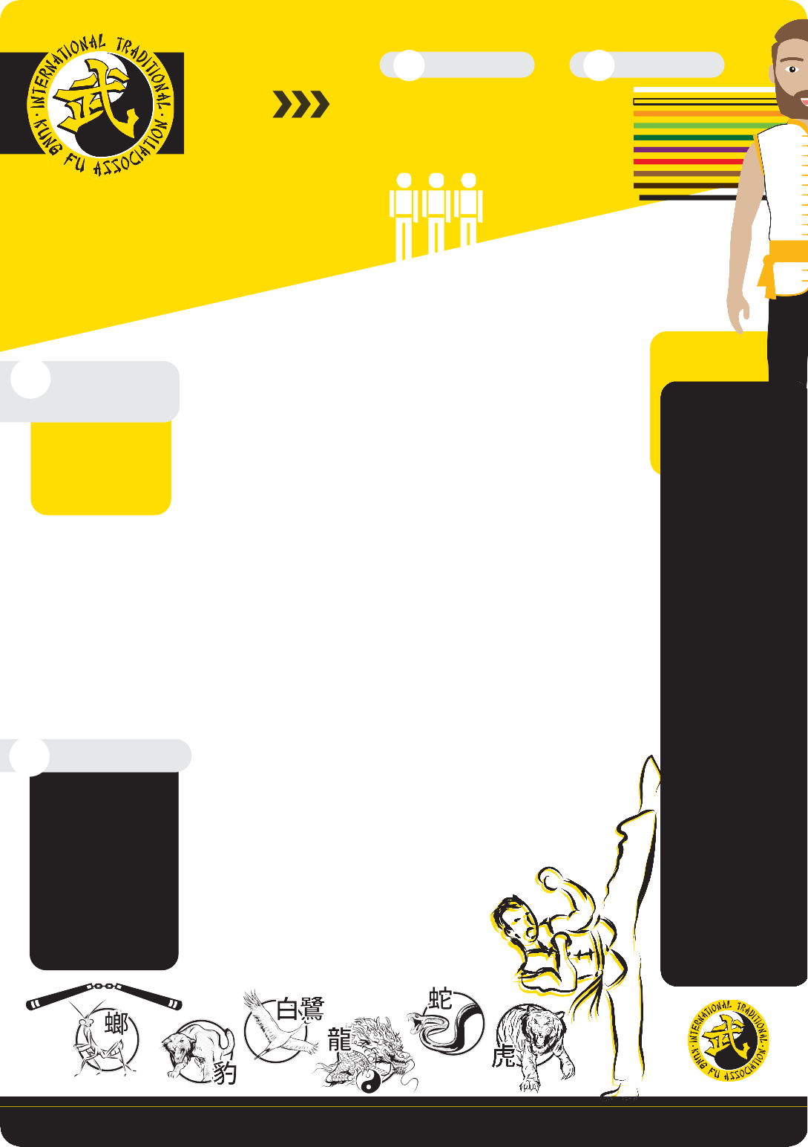**Princípios para avaliar e desenvolver suas formas/kati**

**MÃOS** *> Precisão*

**OLHOS** *> Foco e concentração*

**PÉS** *> Postura e equilíbrio*

**CORPO** *> Coordenação*

**EXPRESSÃO** *> Espírito e garra*

Kati: termo em chinês que significa “Forma” ou “conjunto".

CHI: Termo chinês que significa literalmente “Energia Vital”.

O Chi é um componente básico de todos os níveis do cosmo e designa, inclusive, a força vital que circula no corpo humano.

A acumpuntura manipula o Chi, e os artistas marciais fazem exercícios para cultivar

e fortalecer o Chi.

3 **Contagem em Chinês:**

|  |  |  |
| --- | --- | --- |
| *1 iet* | *15* | *sap um* |
| *2 ih* | *16* | *sap lãk* |
| *3 san* | *17* | *sap tchãk* |
| *4 sei* | *18* | *sap ba* |
| *5 um* | *19* | *sap gau* |
| *6 lãk* | *20* | *ih sap* |
| *7 tchãk* | *30* | *san sap* |
| *8 ba* | *40* | *sei sap* |
| *9 gau* | *50* | *um sap* |
| *10 sap* | *60* | *lãk sap* |
| *11 sap iet* | *70* | *tchãk sap* |
| *12 sap ih* | *80* | *ba sap* |
| *13 sap san* | *90* | *gau sap* |
| *14 sap sei* | *100* | *let ba* |

É muito dificil, quase impossível, traduzir um conceito oriental por uma única palavra. Isso ocorre porque a escrita oriental é **Ideográfica**. Cada caractere representa uma ideia completa e não podemos traduzir uma ideia em uma única palavra.

Analisando a composição e formação do ideograma chinês da palavra **Kung Fu**, chegamos a três definições possíveis: tempo e esforço desprendidos numa atividade; grau de perfeição alcançada em qualquer área de atuação; ou, ainda, conhecimento profundo de um assunto.

## WUSHU

A palavra Wushu significa Arte Marcial Chinesa, e é formada por dois ideogramas:

**WU** - significa marcial, bélico. Todavia, é interessante notar a composição de seu significado, a qual representa um machado e a ação de frear, parar, juntos, dão a ideia de “parar um machado, revelando a composição de sua palavra como significado de Arte Marcial, em um contexto de harmonia e não-violência.

**SHU** - significa arte, que é algo mais do que simplesmente a luta.

## KUOSHU

Termo genérico para designar as Artes Marciais Chinesas que significa literalmente " Boxe Chinês " subdividida em artes externas (Choy Lay Fut e Ton Long) e artes internas (Tai Chi Chuan).

## SHUAI CHIAU

Shuai Chiau é uma forma de defesa baseada na naturalidade e nas leis da física. Sua proposta é a de manter nosso próprio equilíbrio e fazer o oponente perder o seu próprio, derrubando-o (técnicas de quedas).

As palavras “Shuai”e “Chiau”, literalmente, significam “Lançamento” e “Chifres”.

## ARMAS DAS ARTES MARCIAIS CHINESAS

As artes marciais chinesas são conhecidas pelo seu vasto acervo de armas. Tamanho, peso e formato diferem, desde o simples, passando pelo complexo e bizarro. A razão para tal variedade está no próprio Kung Fu, desenvolvido nos campos de batalha da China por milhares de anos - um dos mais longos períodos de experimentação e desenvolvimento de armas, em toda história da humanidade.

*Dividem-se em cinco grupos:* ***longas, médias, curtas, flexíveis e articuladas.***

As mais comuns: bastão, facão, lança, kuawtou, espada reta, punhais duplos, orelha de tigre, armas articuladas de duas ou três partes (lien chien kuan e san tien kuan) faca borboleta, leque, banco e bengala.

### DE COMBATE

SAN SHOU - É a seção de contato total da arte marcial chinesa, no campo desportivo e amador do WUSHU. SAN significa “Livre”, sem restrições. SHOU significa “mão ou mãos”. No combate são utilizadas técnicas de socos, chutes e quedas, sem técnicas de imobili- zação.

SANDA - É a seção de contato total da arte marcial chinesa, no campo desportivo e profissional do WUSHU. San significa “Livre”, sem restrições. DA significa “Golpear”. No sentido de golpear são usadas técnicas de socos, chutes e quedas, não utilizando técnicas de imobilização.

LEI TAI - É a seção de contato total da arte marcial chinesa, no campo desportivo e amador do KUOSHU. LEI significa “Combate”, sem restrições. TAI significa “Palco”. No combate são aplicadas técnicas de socos, chutes, quedas, cotoveladas e joelhadas, não adotando técnicas de imobilização.

TUI SHOU - Literalmente “empur- rar” (Tui) com as mãos (Shou). Este tipo de confronto é específico do Tai Chi Chuan. Visa desenvolver diversas habilidades do praticante, de forma que use a força do adversário, voltando-a contra o mesmo. Essa prática desenvolve a sensibilidade do praticante e, por esta razão, tal técnica de combate também é utilizada por diversos estilos.

## A ORIGEM DO CHOY LAY FUT



Mais de um século atrás, um jovem chamado Chan-Heung, que amava as artes marciais, já tinha uma profunda formação nessas artes, sob a orientação de um monge Shaolin,

Choy-Folk que o apresentou a um famoso artista marcial chamado Lay Ya-Shan.

Chan-Heung, então, o seguiu para aprender Lay-Gar Kung Fu, estilo renomado por sua bravura em combate em movimentos rápidos.

Como Choy-Folk e Lay Yau-Shan estavam satisfeitos com seu progresso e suas conquistas, eles o encorajaram a percorrer um longo caminho até a montanha Bak-pai que fica na China Central, para seguir o Monge chamado "Grama Verde” ( Ching Tzo Wosheun ) e aprender o sofisticado estilo Palmas de Buda e seu poderoso golpe com a palma da mão.

Chan-Heung foi aceito pelo monge “Grama Verde”e sobre sua instrução, Chan adquiriu mais conhecimentos.

Quando Chan voltou para casa, suas habilidades do Kung Fu eram soberbas e seu talento começou a ser admirado. Como estilo de Chan-Heung englobava o de seus três professores e também suas próprias descobertas e experiências, ele havia desenvolvido um novo estilo de kung fu, único e completo. Para popularizar arte e torná-la mais fácil de se identificar Chan-Heung a chamou de Choy Lay Fut, por Lee koon-hung.

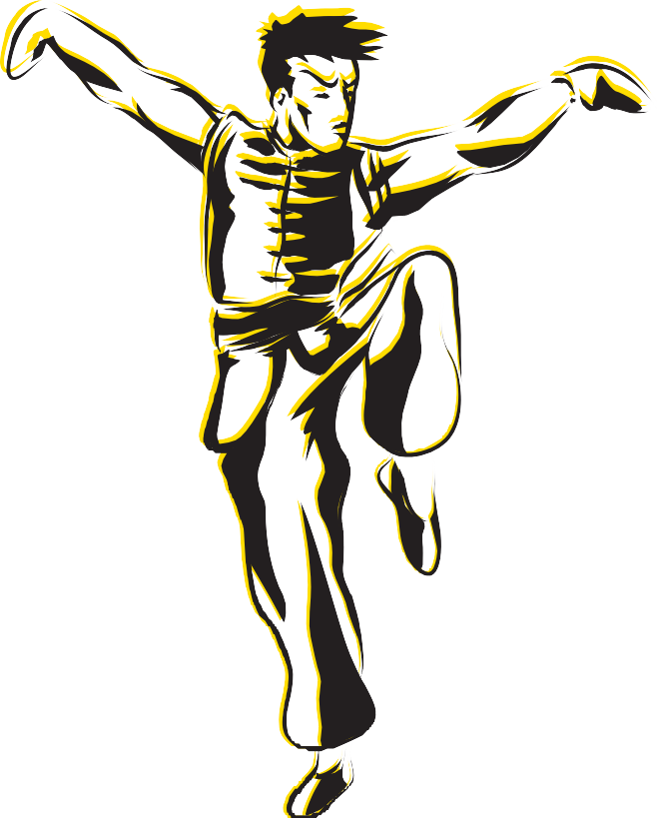

**CRIADO POR CHAN-HEUNG EM HOMENAGEM AOS SEUS**

**TRÊS MESTRES:**

5

**Animais do estilo Choy Lay Fut**

* ***Choy Folk: ( Estilo Choy Gar )***

Rápidas técnicas de mãos e pernas com potência explosiva.

* ***Lay: ( Estilo Lay Gar )***

Longas técnicas de braços, e largas posturas com rápido trabalho de pernas.

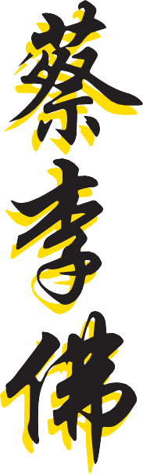

***- Fut: ( Buda ) Monge Grama Verde***

Famosa técnica das palmas de Buda.

Choy Lay Fut - por respeito e gratidão aos seus mestres

## DEZ REGRAS DO ESTILO CHOY LAY FUT

1 - TAK SI - Aprender com um bom professor.

**LONG** *> Dragão* **SÉ** *> Serpente* **FU** *> Tigre*

6

**PAO** *> Pantera*

**HOK** *> Garça*

1. *- FOO LI - Treinar com afinco.*
2. *- YU TAO SAU BA TSI - Não se exibir, ser humilde. 4 - TI SEK - Reduzir e controlar a atividade sexual.*

5 - PAU SEK alimentar-se adequadamente e sadiamente. 6 - YIU HUNG AH BIU TA LEK - Usar a força do oponente.

**Katis do estilo Choy Lay Fut**

**SUP GI KUEN [ SAPTI KAN ]**

*Kati das quadro direções*

**NG LUN CHOY [ UM LAN CHOY ]**

1. *- HEI CHON - Respirar ( Chi ).*
2. *- FAT HOUK - Usar Sons ( Kiai ).*
3. *- TEK FOON KEI LOI BAT YON - Executar o melhor em um combate, ir até o fim.*
4. *- YAT GAU DO MO TO BAT TON - Praticar por muito tempo, tornar-se forte para ninguém conseguir vencê-lo.*

*Punho das cinco rodas*

#### SIU MUI FA

*Pequena Flor de ameixa*

**SIL LUM GWAN [ SIN LAN GUAN ]**

*Bastão Shaolin*

**ÁRVORE GENEALÓGICA DO CHOY LAY FUT**

### CHOY FOLK LAY YAU SHAN CHING TZO WOSHEUN

**CHAN HEUNG (FUNDADOR)**

**TIU JIN KARN [ TIN JIN KAN ]**

*Tira Lutar Punhos*

**NG YING KARN [ UN NIN KAN ]**

*Punho dos cinco animais*

#### CHAT GWAN

*Luta de Bastão*

#### FU MEI DANDO

*Cauda do tigre*

7

**Os 5 pricipais estilos do sul**

## 10 ELEMENTOS OU PRINCIPIOS

O estilo Choy Lay Fut foi criado e desen-

**CHOY LAY FUT**

volvido a partir desses elementos

|  |  |  |  |  |  |
| --- | --- | --- | --- | --- | --- |
| ***Chang*** | *-* | *( Chang Kiu )* | *-* | *Pequena ponte* |  |
| ***La*** | *-* | *( La )* | *-* | *Garras* |  |
| ***Gwa*** | *-* | *( Gwa Choy )* | *-* | *Costas do punho* |  |
| ***Sao*** | *-* | *( Sao Choy )* | *-* | *Tromba de elefante* |  |
| ***Chop*** | *-* | *( Chop Choy )* | *-* | *Punho da Pantera* |  |
| ***Pao*** | *-* | *( Pao Choy )* | *-* | *Articulações do Punho* |  |
| ***Kap*** | *-* | *( Kap Choy )* | *-* | *Punho de Elefante* |  |
| ***Biu*** | *-* | *( Biu Jon )* | *-* | *Golpe Complementar* |  |
| ***Jon*** | *-* | *( Jon )* | *-* | *Gancho* |  |
| ***Den*** | *-* | *( Den )* | *-* | *Chutes* |  |

##### HUNG-SING JEONG LEUNG GUAI POON DIK POON SING

**LEE KOON HUNG (SIGUN) TAT MAU WONG (MESTRE)**

**Hung** - Derivado do templo Shaolin

- Socos poderosos e postura sólida **Lau** - Desenvolvido pelo mestre Lau Ching San: Curtas técnicas de mãos e postura

## BONECO DE MADEIRA

**MESTRE**

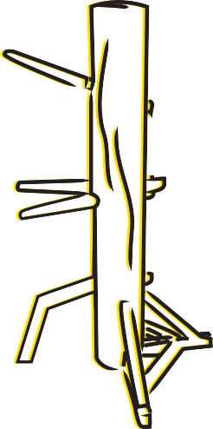

**DANIEL TOMIZAKE**

**MESTRE**

**MARCO SERRA**

**Choy** - Desenvolvido pelo mestre Choy Folk: Rápidas técnicas de mãos e pernas com potência explosiva.

**Lay** - Fundado pelo Monge Shaolin Lee Sik Hoy e desenvolvida por Lay Yau Shan: Longas técnicas de braço, e largas posturas com rápido trabalho de pernas.

**Mok** - Originário do templo de Shaolin: Técnicas curtas de mãos, como movimentos duros e suaves.

MUDJONG é uma espécie de boneco de madeira que substitui um oponente real. Existem diversas técnicas especiais para utilizar o boneco, além das técnicas básicas. Seu uso desenvolve várias características interessantes em um lutador como: coordenação, velocidade, controle da distância, etc.

A origenm mais remota do MUDJONG é atribuída ao Templo de Shaolin, onde era usado nos níveis mais avançados de treinamento. Também especula-se que MUDJONGS mecanizados eram utilizados no teste da sala dos Homens de Madeira, que servia como uma espécie de prova final das habilidades guerreiras dos monges.

No Choy Lay Fut, o boneco é conhecido como TCHIN JONG e é tradicionalmente quadrado.

Deve-se notar que cada estilo de Kung Fu constrói o seu boneco de acordo com suas próprias características.



## WUTES

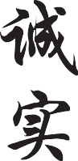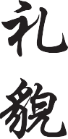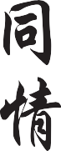

**DANÇA DO DRAGÃO**

O Dragão é um dos símbolos mais antigos e difundidos, em inúmeras culturas. A palavra “DRAGÃO” tem origem grega e significa “GRANDE SERPENTE”.

Enquanto no Ocidente é considerado um ser malévolo, no Oriente, mais precisamente na China e no Japão, simboliza bondade, força e sabedoria. É responsável por trazer sorte, riqueza, chuva e boas colheitas. Na festa do ano novo chinês, acredita-se que ele afaste maus espíritos.

O dragão chinês (Lung ou Long) é formado por nove entidades; possui cabeça de camelo, olhos de coelho, orelhas de vaca, chifres de veado, pescoço de cobra, abdômen de molusco, garras de águia, patas de tigre e escamas de carpa.

## DANÇA DO LEÃO

A Dança do Leão é uma tradição milenar de origem chinesa. Consiste na representação de uma fera, encenada por duas pessoas; uma manipulando a cabeça e a outra, a cauda. Em sincronia com a música executada por um pequeno grupo (composto por tambor, prato e gongo), vence desafios por meio

Apesar de não possuir asas, pode voar. O dragão comum tem 4 garras, já o dragão imperial tem 5 e tornou-se o Emblema Imperial da China.

Sua influência está em todos os aspectos da cultura chinesa, inclusive nas artes marciais. Muitos movimentos do Kung Fu são inspirados nessa criatura mitológica. As características do dragão são: sabedoria, coragem, honra, força, pureza e conhecimento.

A dança do dragão, diferentemente da do leão, e composta por dez pessoas no corpo do animal, que trabalham em sintonia com o tambor chinês.

de sua vitalidade e alegria, propiciando, de acordo com as lendas, BOA SORTE E HARMONIA ao ambiente, razão pela qual sua apresentação geralmente antecede cerimônias e eventos festivos.

Conhecido como o estilo das mil facetas

**A ORIGEM DO LOUVA-A-DEUS (TON LONG)**

8

O inseto cuja aparência é a de maior devoto do mundo, tem que ser o Louva-a-Deus. Este inseto tornou-se venerado, não por causa de sua aparente aura de religiosidade, mas por sua reconhecida ferocidade, combatividade e tenacidade de vida. E por tudo isso é que, há trezentos e cinquenta anos, o Mestre Wang Lang criou o estilo Louva-a-Deus.

Wang Lang foi um lutador de espada de superior qualidade. Apesar disso sofreu inúmeras derrotas quando pôs sua habilidade à prova. Um dia, quando estava embaixo de uma árvore, começou a observar um Louva-a-Deus lutando por sua vida.

O Louva-a-Deus, após vencer a batalha, ainda consumiu sua vítima. Wang Lang, impressionado com o que havia observado, capturou o inseto vitorioso e começou a observar seus movimentos defensivos e ofensivos. Usando um

graveto de pequeno comprimento, ele cutucava e provocava o Louva-a-De- us em todas as direções e o inseto sempre se defendia. O perseverante inseto tornou-se sua inspiração para um novo sistema de luta.

Com um cuidado meticuloso, Wang Lang ordenou os movimentos defen- sivos e ofensivos do inseto em uma arte de luta humana. Depois de sua preparação pessoal, novamente Wang Lang testou seu novo estilo contra os Mestres do Templo Shaolin e, desta vez, foi vitorioso. As narrativas de sua vitória se espalharam pelas províncias e Wang Lang foi considerado o novo herói das artes marciais. Sua escola do estilo Louva-a-Deus tornou-se extremamente proeminente no Nordeste da China, considerada por alguns como a maior durante seu tempo de vida.

**Ramificações**

**do Louva-a-Deus**

*SETE ESTRELAS (TSI T’SING) YIN YANG (TAI T’SI)*

*FLOR DE AMEIXA (MEI HUA)*

*ESTILO SEM MARCA (KWONG P’AN) TÁBUA BRILHANTE (GUANG BANG) PUNHO LONGO (CHANG CHUAN) CARRUAGEM (FAN CHE)*

*TAICHI TON LONG*

## ENTENDENDO O LOUVA-A-DEUS

O estilo Ton Long tem em suas técnicas um modo de execução extremamente refinado, complexo e variado, um enriquecido trabalho de mãos e pernas

O estilo tem inúmeros katis (Formas) com diferentes graus de complexi- dade, com o objetivo de desenvolver técnicas e aumento de compreensão,

9

**Katis**

**do Louva-a-Deus**

(curta, média e longa distância) e técnicas de cotovelos e joelhos que são especialmente bem desenvolvidas. Devido a sua evolução, é conhecido entre os “experts” de combate como o estilo das mil facetas.

habilidade, força e outros atributos, conforme o desenvolvimento e a evolução do praticante.

#### TAM TUI

*Pés na Lagoa*

#### PAM POU KIEU

*Passos do Louva-a-Deus*

#### CHO KAP QUAN

*Bastão Iniciante*

#### TAE FAN CHE

*Virar Carruagem*

## DOZE CARACTERÍSTICAS PRINCIPAIS

O Kung Fu Ton Long, Louva-a-Deus, foi criado

#### SA BA SAU

*Dezoito Anciões*

#### SEUN KA CE

**TOOKON**

*Esquivar com Força*

#### SIU LIN DOU

**DO TON LONG** *e desenvolvido a partir de doze princípios:*

*Pequeno Kati*

*Kati do Facão*

***KON*** *-*

***LOU*** *-*

***T’SAI*** *-*

***KWA*** *-*

***TIAO*** *-*

***CHEN*** *-*

*GANCHO AGARRAR DERRUBAR*

*BLOQUEIO SUPERIOR PINÇA*

*AVANÇAR*

*FORMAS DE ATACAR*

*E DEFENDER CONJUGADAS*

*FORMAS DE ATAQUE E DEFESA FORMAS DE SE*

**ÁRVORE GENEALÓGICA DO CHOY TON LONG**

### WANG, LANG (FUNDADOR)

**FLOR DE AMEIXA SETE ESTRELAS**

***PENG*** *-*

***TA*** *-*

***CHEN*** *-*

***NEIN*** *-*

***TEIH*** *-*

***K’AO*** *-*

*RECUAR PRIMEIRO ATAQUE CONTATO ENVOLVER FINALIZAÇÃO ESQUIVAS*

*MOVIMENTAR PARA A LUTA ATRIBUTO FORTE ( FINTAS )*

*HABILIDADE*

*E SENSIBILIDADE PUXAR, DESIQUILIBRAR HABILIDADE*

*LEE, ER-SUN CHAO, CHU*

*LIANG, HSUAN-HSIANG CHIANG, HUA-LUNG LEE, KUN-SAN*

*LEE, HUNG CHIEH CHANG, FU-CHEN*

*SING SIU TOU YAN WONG WEN SAN FAN YO TONG LUO KONG YO WONG HON FAN YUEN MAN KAI*

**A SAUDAÇÃO**

**DO KUNG FU**

### LEE, LUNG-CHI (LI, WING-KAY)

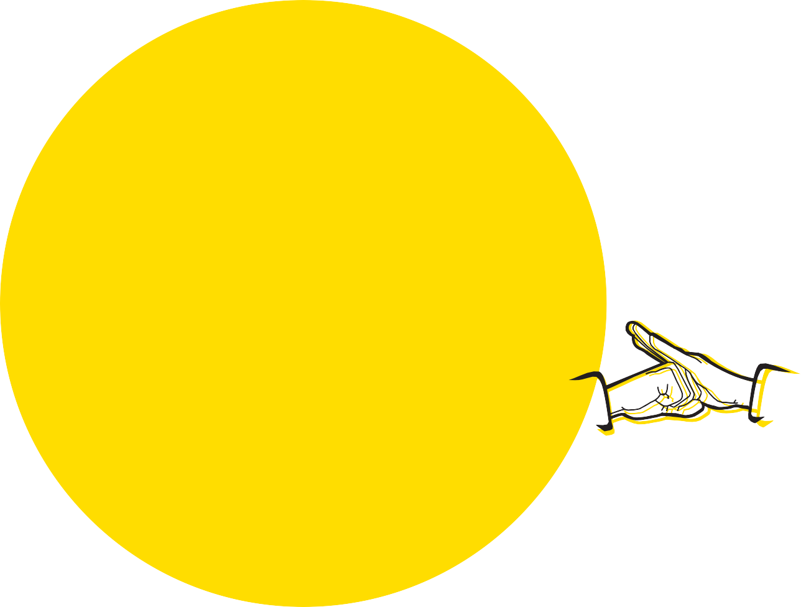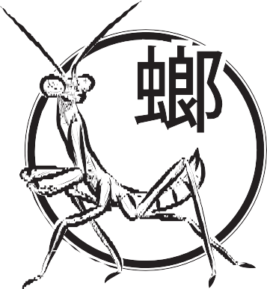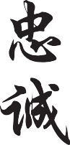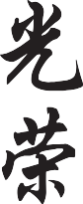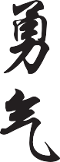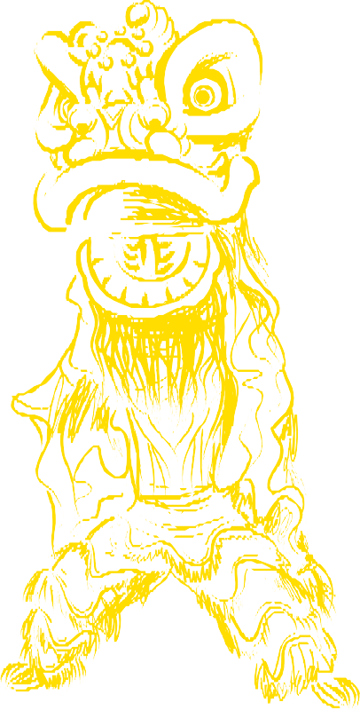

**MESTRE MARCO SERRA**

[WWW.ITKFA.COM.BR](http://WWW.ITKFA.COM.BR/)

A "saudação tradicional" do Kung Fu, que em chinês pronuncia-se “KIN LAI” deve ser executada com ambas as mãos. A direita fechada e a esquerda aberta. Kin Lai simboliza equilíbrio e respeito.

## SIGNIFICADO TAI CHI

O Tai Chi Chuan é uma arte marcial chinesa e um tesouro nacional chinês. Trata-se de uma arte corporal realizada através de movimentos lentos, suaves e harmoniosos. Tai Chi significa o equilíbrio das duas energias fundamentais que são Yin e Yang. Em muitos livros podemos encontrar a palavra Tai Chi traduzida simplesmente como harmonia ou equilíbrio.

Tai Chi Chuan é uma arte de conciliar a dureza com a suavidade. Sua técnica, fisiologia e mecânica, todas implicam em consideráveis princípios filosóficos.

O Tai Chi Chuan estabeleceu-se como uma das maiores ciências de autoconhecimento do mundo.

## LINHAGEM DO TAI CHI WU (HAO)

Seu fundador, Wu Yu-Xiang, depois de muitos anos de carreira oficial, desiste deste legado para dedicar sua vida aos estudos de Tai Chi.

Combinando Teoria de Confúcio, a estratégia de Sun Tze “Arte da Guerra”, Chi Kun, os Conceitos da Medicina Tradicional Chinesa e habilidades em Artes Marciais, desenvolveu teorias que vieram a criar o Sistema Wu (Hao) de Tai Chi.

MESTRE

**SÉRGIO QUEIROZ**

MESTRE

**MARCO SERRA**

PRESIDENTE BRASIL

GRÃO MESTRE

**JIMMY WONG**

SIFU

**SUZETE QUEIROZ**

MESTRE

**MARCIA SERRA**

VICE PRESIDENTE BRASIL

## ESCOLAS ASSOCIADAS

##### INTERNATIONAL TRADITIONAL KUNG FU ASSOCIATION

A ITKFA (International Traditional Kung Fu Association) foi fundada em 2009 e trás para dentro da organização todo desenvolvimento, inovação e atuação que já são conhecidas pelas suas escolas filiadas no Brasil e EUA.

Trabalha constantemente para demonstrar os benefícios e aspectos positivos da pratica desta arte marcial tradicional. Desta forma a ITKFA vem alçando reconhecimento internacional.

TOMIZAKI’S CHAMPIONS KUNG FU INSTITUTE

USA CONCORD CALIFORNIA

INSTITUTO

DE KUNG FU SHAOLIN BRASIL SÃO PAULO SP

###### MESTRE

**DANIEL TOMIZAKI**

PRESIDENTE INTERNACIONAL

###### SIFU

**STEFFANI TOMIZAKI**

VICE PRESIDENTE USA

###### MESTRE

**MARCO SERRA**

PRESIDENTE BRASIL

###### MESTRE

**MARCIA SERRA**

VICE PRESIDENTE BRASIL

IMPACT KUNG FU ACADEMY CASCAVEL • MARINGÁ

ACADEMIA CHOY LAY FUT DE KUNG FU SÃO PAULO

TAO KUAN KUNG FU FEIRA DE SANTANA BAHIA

CENTRO DE TREINAMENTO KUNG FU SHAOLIN SÃO PAULO

ASSOCIAÇÃO TAN LAN CHOY LAY FUT SÃO CAETANO

WUSHU ACADEMIA DE KUNG FU CAMPINAS • VILA MARIETA

MUI FA ESCOLA DE KUNG FU SHAOLIN FLORIANÓPOLIS SC

KWAN KUN ESCOLA DE KUNG FU SÃO PAULO

SHAOLIN KUNG FU ACADEMY VITÓRIA DA CONQUISTA BAHIA

PUNHO DA PANTERA KUNG FU CAMPINAS TAQUARAL

ESCOLA CHOY LAY FUT FLORIANÓPOLIS SC

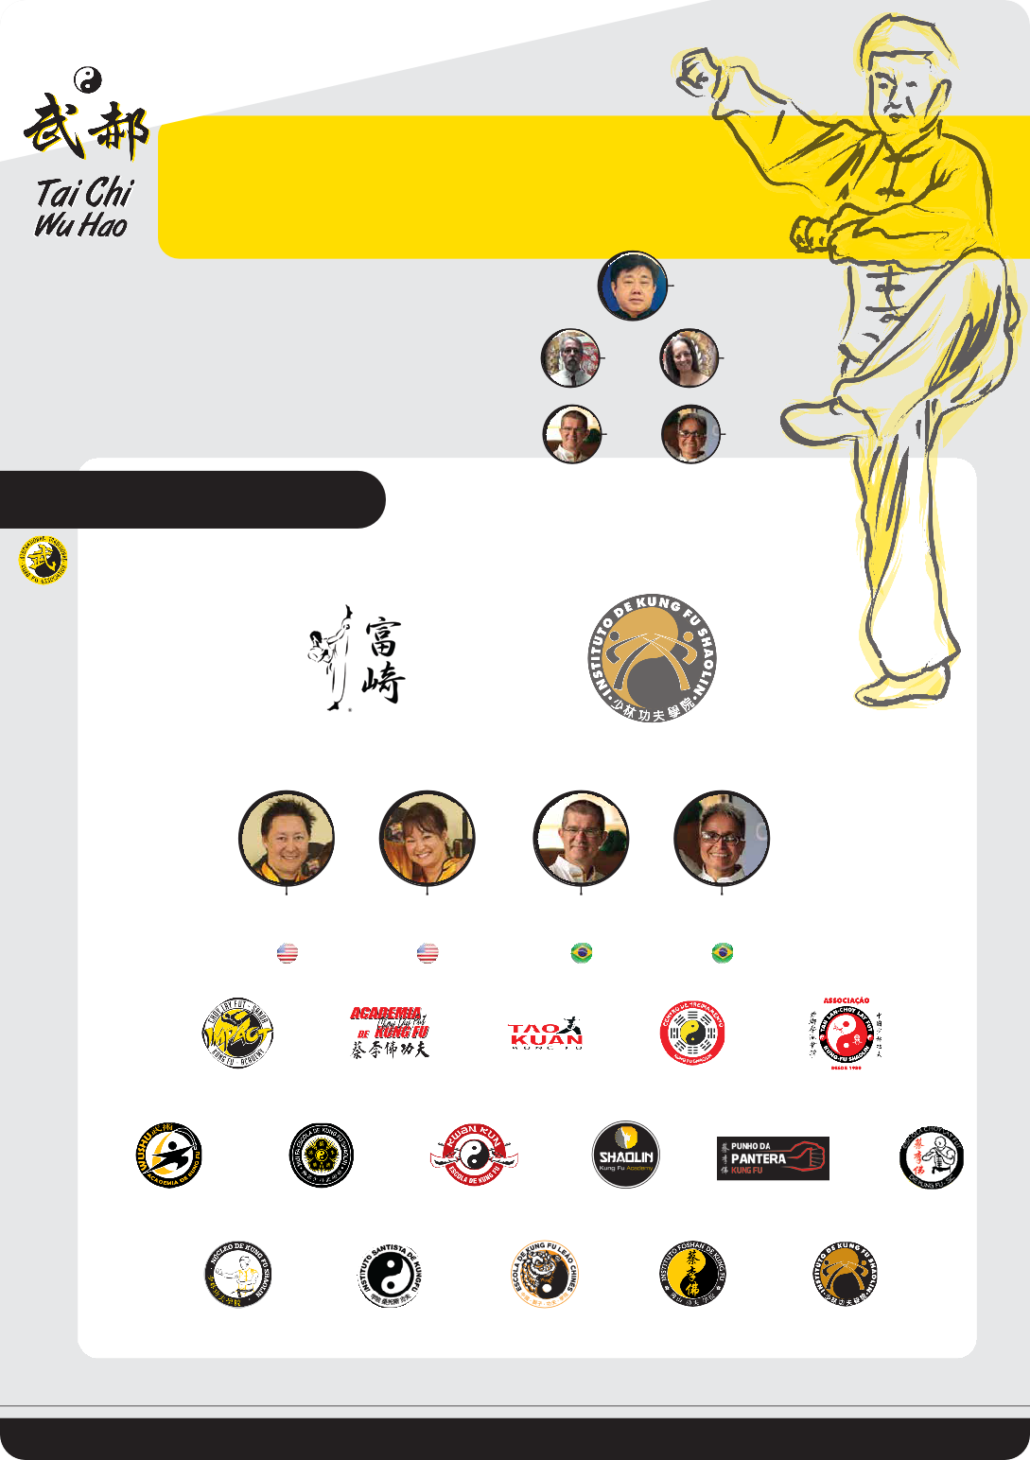NÚCLEO DE KUNG FU SHAOLIN MOOCA • CARRÃO

INSTITUTO SANTISTA DE KUNG FU SANTOS

ESCOLA DE KUNG FU LEÃO CHINÊS SÃO PAULO

INSTITUTO FOSHAN DE KUNG FU PAULÍNIA

INSTITUTO DE KUNG FU SHAOLIN MATRIZ BUTANTA • SALVADOR GRANJA VIANA • VILAS DO ATLÂNTICO CANADÁ - LONDON - ONTÁRIO

## ÁRVORE GENEALÓGICA

**CHOY LAY FUT**

**MESTRE MARCIA**

MESTRE

**DANIEL TOMIZAKI**

-

SIFU

**STEFFANI TOMIZAKI**

-

MESTRE

**MARCO SERRA**

-

MESTRE

**MARCIA SERRA**

-

**MESTRE SERRA**

**MESTRE TOMIZAKY**

SIFU

**VOLNEI MANICA**

-

SIFU

**MARTINELI**

-

SIFU

**RAUL MARCELO**

-

MESTRE

**MAZONI**

-

SIFU

**MÁRCIO FÉLIX**

-

SIFU

**LEANDRO ROMANO**

-

**TAT MAU WONG LEE KOON HUNG**

MESTRE

**JOILSON**

-

SIFU

**BETINHA**

-

SIFU

**CELSO RODRIGUES**

-

SIFU

**JOÃO SÉRGIO**

-

SIFU

**DANILO REIS**

-

SIFU

**MARCO ANTONIO**

SIFU

**DANIEL HIRATA**

-

**POON SING POON DIK LEUNG GUAI**

PROFESSOR

**TIAGO**

-

SIJEH

**DÉBORA**

-

PROFESSOR

**RAFAEL GUSMÃO**

-

PROFESSOR

**GUILHERME**

-

PROFESSOR

**YURI**

-

PROFESSOR

**MÁRCIO LIMA**

-

PROFESSOR

**ALEXSANDRO**

-

**CHAN HEUNG**

**CHING TZO WOSHEUN LAY YAO SHAN**

**CHOY FOLK**

PROFESSOR

**DIEGO GOUVEA**

-

PROFESSORA

**ISADORA GOUVEA**

-

PROFESSOR

**PAULO GARCIA**

-

PROFESSORA

**GIULIA CASTRO**

-

SIFU

**CLAUDIO PEREIRA**

-

PROFESSOR

**RENATO**

-

SIHING

**LÉO**

-

PROFESSOR

**MARCOS**

-

PROFESSOR

**CLÁUDIO FERRAZ**

-

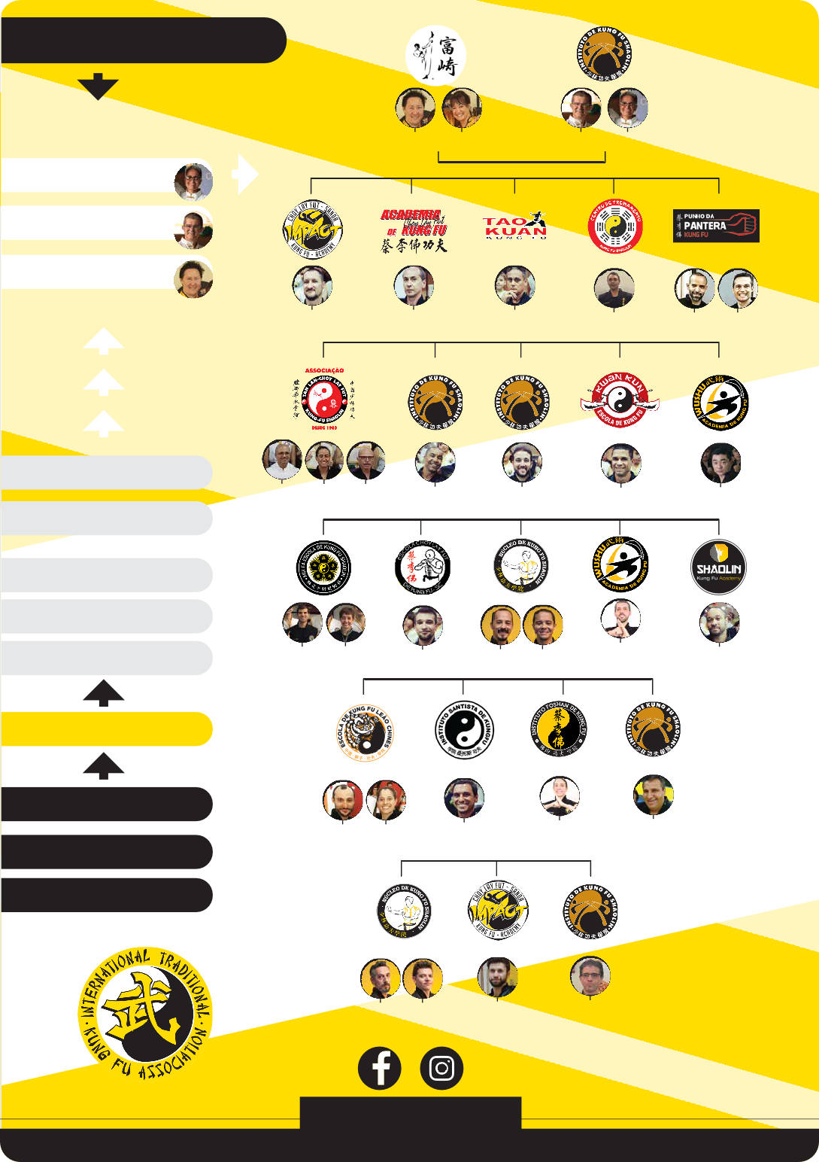

[WWW.ITKFA.COM.BR](http://WWW.ITKFA.COM.BR/)